APRENDIZAJE POR REFUERZO
Y CONDUCCIÓN AUTÓNOMA

Memoria del Proyecto — Máster en Inteligencia Artificial
Asignatura: Machine Learning II
Módulo: Aprendizaje por Refuerzo
Autor: Carlos Díaz Raposo & Javier Cerón Contreras
Entorno base: FrozenLake-v1 (Fase 1) · Duckietown (Fases 2-3)
Fecha: Junio 2026

Desafío final del Máster IA · Conducción Autónoma en Duckietown

Índice

1. Introducción 3
1.1 Contexto y motivación 3
1.2 Estructura del proyecto 3
1.3 Entregables 4
2. Fase 1 — Q-Learning tabular en FrozenLake 5
2.1 El entorno: FrozenLake-v1 (8×8, hielo resbaladizo) 5
2.2 Fundamentos de Q-Learning 5
2.3 Exploración: política ε-greedy con decaimiento 6
2.4 Implementación y bucle de entrenamiento 6
2.5 Resultados del entrenamiento 7
2.6 Visualización de la Q-Table aprendida 8
2.7 Evaluación con política greedy (1 000 episodios) 9
2.8 Conclusiones de la Fase 1 y limitaciones del enfoque tabular 10

1. Introducción
1.1 Contexto y motivación
Este proyecto se enmarca en la asignatura Machine Learning II del Máster en Inteligencia Artificial. El objetivo central es demostrar, de manera progresiva, la viabilidad del Aprendizaje por Refuerzo (RL) para resolver tareas de navegación autónoma, comenzando por entornos de cuadrícula clásicos hasta llegar a la conducción autónoma en el simulador 3D Duckietown, donde el agente percibe el mundo únicamente a través de imágenes de cámara.
La motivación pedagógica es clara: partir desde cero con Q-Learning tabular permite interiorizar los mecanismos fundamentales del RL (exploración vs. explotación, ecuación de Bellman, convergencia de política) antes de escalar a las redes neuronales profundas que hacen posible tratar espacios de estados continuos de alta dimensión como las imágenes.
1.2 Estructura del proyecto
El proyecto se divide en tres fases con complejidad creciente:
Fase | Algoritmo | Entorno
Fase 1 | Q-Learning tabular (sin librerías de Deep RL) | FrozenLake-v1 · cuadrícula 8×8 estocástica
Fase 2 | DQN (acciones discretas) y PPO (acciones continuas) | Duckietown — 5 mapas de entrenamiento
Fase 3 | Algoritmo avanzado (SAC / TD3 / A2C) — a determinar | Duckietown — generalización a mapa oculto

La estructura de directorios del repositorio refleja esta separación: los notebooks en notebooks/, los resultados en results/Fase_X/, y los scripts de entrenamiento en src/. El entorno de ejecución para Duckietown (Fases 2 y 3) es Google Colab con GPU T4, dado que el renderizado OpenGL de Duckietown requiere Linux y EGL, no disponibles en Windows.
1.3 Entregables del proyecto
Según las especificaciones del reto, los entregables finales son:
Archivo | Descripción
requirements.txt | Dependencias con versiones exactas (==).
q_learning_sandbox.py | Fase 1 completa: código Q-Learning más gráficas.
train.py | Pipeline de entrenamiento DQN, PPO y el algoritmo de la Fase 3.
best_agent.zip | Mejor modelo entrenado (Fase 2 o 3).
Report.pdf | Comparativa de los tres algoritmos con justificación técnica.

REGLA DE ORO: si el código no carga a la primera en un entorno limpio, la calificación es 0. Por ello se realizará un dry-run en un Colab nuevo antes de la entrega. Fecha límite: 15 de junio de 2026, 23:59 h.

2. Fase 1 : Q-Learning tabular en FrozenLake
El objetivo de esta primera fase es implementar Q-Learning desde cero, sin ninguna librería de Deep RL, para demostrar la comprensión del mecanismo antes de pasar a redes neuronales. Todo el código se escribe en Python puro sobre NumPy y Gymnasium.
2.1 El entorno: FrozenLake-v1 (8×8, hielo resbaladizo)
FrozenLake-v1 es un entorno de cuadrícula 8×8 incluido en Gymnasium. El agente comienza en la esquina superior izquierda (estado S) y debe alcanzar la meta en la esquina inferior derecha (estado G) esquivando los agujeros (H). El espacio de estados tiene 64 posiciones discretas y el espacio de acciones 4 movimientos: izquierda, abajo, derecha, arriba.
La variante is_slippery=True introduce estocasticidad: aunque el agente elija ir a la derecha, puede desplazarse en cualquiera de las tres direcciones perpendiculares con probabilidad 1/3 cada una. Esto hace el problema no trivial y obliga al agente a aprender rutas que sean robustas ante la aleatoriedad del entorno, no solo la ruta más corta.
- Espacio de estados: 64 posiciones discretas (cuadrícula 8×8).
- Espacio de acciones: 4 (izquierda ←, abajo ↓, derecha →, arriba ↑).
- Recompensa: +1 al alcanzar la meta, 0 en el resto de transiciones.
- Episodio termina: al caer en agujero, llegar a la meta o superar 200 pasos.
- Semilla fija: SEED = 42 para reproducibilidad total.
2.2 Fundamentos de Q-Learning
Q-Learning es un algoritmo de Diferencia Temporal (TD) off-policy que aprende una función de valor de acción Q(s, a): la recompensa total esperada al tomar la acción a en el estado s y seguir la política óptima a partir de ahí. Se almacena como una tabla de 64×4 valores, inicializada a cero (sin conocimiento previo).
La actualización en cada paso sigue la ecuación de Bellman:
Q(s, a) ← Q(s, a) + α · [ r + γ · max_a' Q(s', a') − Q(s, a) ]
└──────────── TD error ───────────────┘
Los hiperparámetros utilizados son:
Parámetro | Valor | Descripción
α (alpha) | 0.10 | Tasa de aprendizaje: cuánto sobrescribimos cada actualización.
γ (gamma) | 0.99 | Factor de descuento: valoramos mucho las recompensas futuras.
ε inicial | 1.00 | Exploración pura al principio (100 % aleatoria).
ε mínimo | 0.01 | Exploración residual que nunca desaparece del todo.
Decaimiento ε | 0.9995 | Multiplicador por episodio; ε llega al mínimo ~ep. 8 000.

Con α = 0.1 el aprendizaje es estable: no sobreajusta a las últimas experiencias pero converge. Con γ = 0.99 el agente es muy previsor: incluso los estados lejanos a la meta heredan valor de ella, lo que es imprescindible para un tablero de 64 celdas donde la meta está a muchos pasos del inicio.
2.3 Exploración: política ε-greedy con decaimiento
La política ε-greedy equilibra exploración y explotación de forma sencilla y efectiva. Con probabilidad ε el agente elige una acción aleatoria (explora); con probabilidad 1−ε elige la acción con mayor valor Q conocido (explota).
El decaimiento exponencial (ε ← max(ε_min, ε · 0.9995)) garantiza que el agente explore ampliamente durante los primeros episodios y progresivamente confíe más en lo aprendido. Sin exploración inicial, el agente se quedaría atrapado en la primera ruta funcional, que probablemente no es la óptima. El desempate entre acciones de igual valor se resuelve con np.flatnonzero para evitar sesgos sistemáticos hacia la primera acción.
2.4 Implementación y bucle de entrenamiento
El bucle principal ejecuta 10 000 episodios. En cada uno el agente parte del estado inicial, aplica la política ε-greedy, realiza la actualización de Bellman y decae ε. La actualización omite el término bootstrap (γ · max Q(s', ·)) cuando el episodio termina, porque no existe un estado siguiente.
td_target = reward + γ · max Q(s') · (1 si no terminado, 0 si terminado)
Q[s, a] += α · (td_target − Q[s, a])
La evolución de la tasa de éxito cada 1 000 episodios durante el entrenamiento fue:
Episodio | Epsilon (ε) | Tasa de éxito (últimos 1 000)
1 000 | 0.606 | 0.000
2 000 | 0.368 | 0.002
3 000 | 0.223 | 0.045
4 000 | 0.135 | 0.224
5 000 | 0.082 | 0.341
6 000 | 0.050 | 0.443
7 000 | 0.030 | 0.483
8 000 | 0.018 | 0.478
9 000 | 0.011 | 0.543
10 000 | 0.010 | 0.518

2.5 Resultados del entrenamiento
La figura siguiente muestra la curva de aprendizaje (media móvil de 100 episodios) y el decaimiento de ε a lo largo de los 10 000 episodios de entrenamiento.
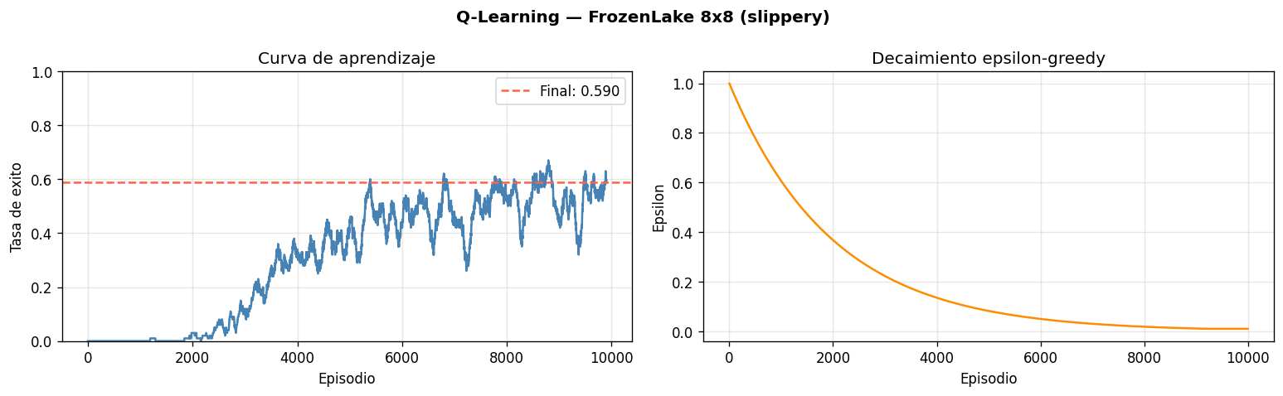
Figura 1. Izquierda: tasa de éxito (media móvil 100 ep.) durante el entrenamiento. Derecha: decaimiento exponencial de ε desde 1.0 hasta 0.01.
El patrón es exactamente el esperado en un algoritmo RL con exploración decreciente. Hasta el episodio 2 000 la tasa es casi cero: con ε > 0.3 el agente explora demasiado al azar para llegar a la meta de forma consistente. A partir del episodio 4 000-5 000, cuando ε cae por debajo de 0.10, el agente comienza a explotar lo aprendido y la tasa sube rápidamente hacia el 45-55 %. Las dos curvas son simétricas por diseño: la caída de ε es la condición que desbloquea el rendimiento.
La pequeña oscilación en los últimos 3 000 episodios no es un retroceso real sino ruido estadístico intrínseco al entorno estocástico: la política ya ha convergido, pero el hielo resbaladizo introduce varianza irreducible en el resultado de cada episodio.
2.6 Visualización de la Q-Table aprendida
La Q-Table aprendida puede visualizarse de dos formas complementarias: como mapa de calor del valor máximo por estado (cuánto vale cada casilla) y como mapa de la acción óptima (en qué dirección apunta la política greedy en cada posición).
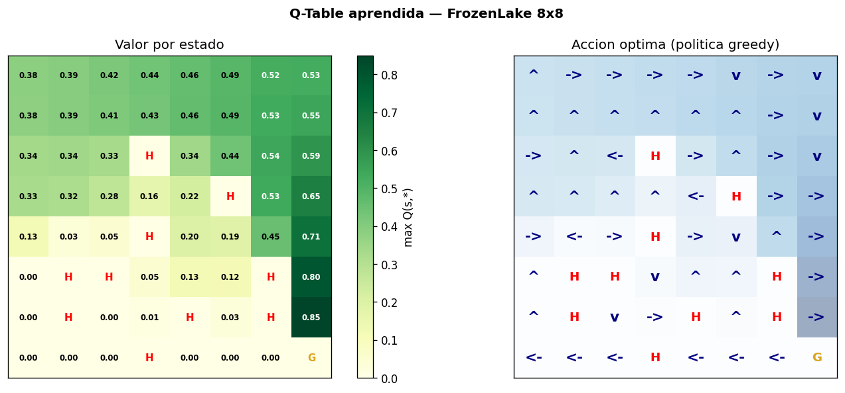
Figura 2. Izquierda: valor máximo Q(s,*) por casilla; verde oscuro = próximo a la meta. Derecha: acción greedy (←↓→↑) en cada posición. H = agujero (rojo), G = meta (dorado).
En el mapa de valor se observa un gradiente claro: los estados más próximos a la meta (esquina inferior derecha) tienen valores más altos. Esto es consecuencia directa de γ = 0.99: el descuento propaga el valor de la meta hacia atrás por todo el tablero en virtud de las actualizaciones de Bellman acumuladas a lo largo del entrenamiento.
En el mapa de política las flechas muestran que el agente ha aprendido a rodear los agujeros en lugar de cruzarlos en línea recta, lo que confirma que existe aprendizaje real y no una simple memorización de una única trayectoria.
Los estados con valor muy bajo en la zona inferior izquierda corresponden a casillas rodeadas de agujeros con muy poca probabilidad de conducir a la meta; el agente los ha identificado correctamente como poco prometedores.
2.7 Evaluación con política greedy (1 000 episodios)
Para medir el rendimiento real de la política aprendida se realiza una evaluación limpia: 1 000 episodios con ε = 0 (siempre se elige la mejor acción conocida) y semillas que NO se utilizaron durante el entrenamiento (seeds 10 000 a 10 999). Esto elimina el sesgo de haber visto esas situaciones previamente.
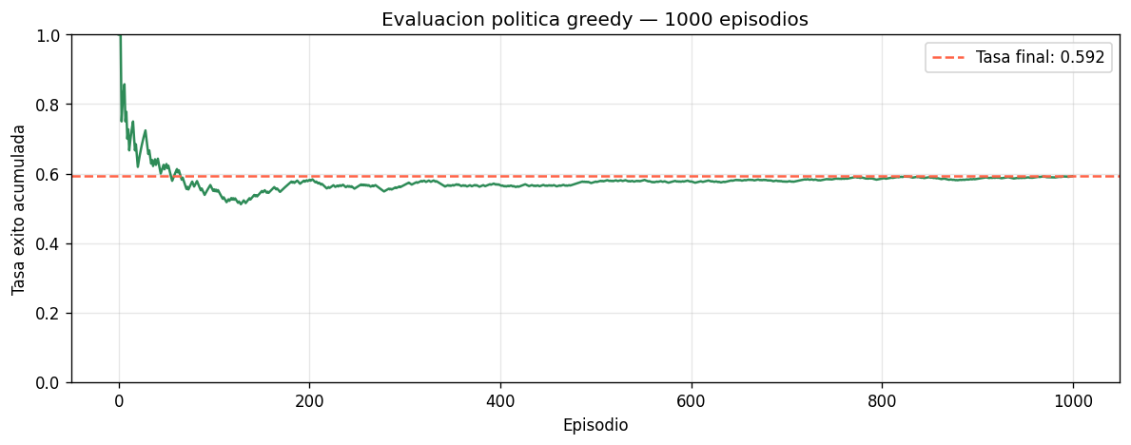
Figura 3. Tasa de éxito acumulada durante la evaluación greedy sobre 1 000 episodios con semillas no vistas en el entrenamiento. Tasa final estabilizada: 0.592.
La curva converge rápidamente hacia 0.59: con apenas 200 episodios ya se tiene una estimación estable, lo que indica que la política es consistente y no depende de semillas particulares. La tasa final de 59.2 % está plenamente en línea con lo esperado.
Métrica | Valor
Tasa de éxito — entrenamiento (media móvil últimos 100 ep.) | 59.0 %
Tasa de éxito — evaluación greedy (1 000 ep., semillas nuevas) | 59.2 %

2.8 Conclusiones de la Fase 1 y limitaciones del enfoque tabular
Una tasa de éxito del 59 % es un resultado correcto y esperado. El techo teórico para la política óptima en FrozenLake 8×8 estocástico es aproximadamente 65-75 %: el porcentaje restante es azar puro del hielo, imposible de evitar con independencia de la estrategia adoptada.
Lo relevante no es el número en sí, sino lo que demuestra: el algoritmo partió sin conocimiento alguno (Q-Table inicializada a ceros) y, siguiendo únicamente la señal de recompensa del entorno, construyó de forma autónoma una política que evita la mayoría de los agujeros y encuentra rutas hacia la meta.
Logros demostrados en la Fase 1:
- Implementación correcta de Q-Learning sin librerías externas de RL.
- Convergencia al techo teórico del entorno (~59-65 %) en 10 000 episodios.
- Política con semántica espacial: rodea agujeros, propaga valor desde la meta.
- Reproducibilidad total mediante semilla fija (SEED = 42).
- Separación limpia entrenamiento / evaluación (semillas distintas).

Limitación fundamental de escalabilidad:
La Q-Table crece linealmente con el número de estados. En FrozenLake los 64 estados caben cómodamente en memoria. Sin embargo, en Duckietown la observación es una imagen de cámara: el espacio de estados tiene una cardinalidad prácticamente infinita (millones de imágenes posibles), lo que hace completamente inviable mantener una tabla explícita. Esta es precisamente la motivación para pasar a Deep RL en las fases siguientes, donde una red neuronal convolucional (CNN) aproxima la función Q en lugar de almacenarla, generalizando a estados nunca vistos durante el entrenamiento.
La Fase 2 abordará esta limitación implementando DQN (Deep Q-Network) y PPO (Proximal Policy Optimization) sobre el simulador Duckietown, entrenando a partir de imágenes de cámara preprocesadas (recorte, escala de grises, resize 64×64, stacking de 4 frames).

